浙江中一检测研究院股份有限公司职业卫生网上公开信息表
单位名称 | 浙江中欣氟材股份有限公司
单位地址 | 杭州湾上虞经济技术开发区纬一东路2号 | 联系人 |  | 章春林
项目名称 | 年产1200吨氟苯甲酸衍生物技术改造及苯乙酮副产绿色深加工项目（一期820吨/年2,3,4,5-四氟苯甲酰氯、120吨/年2,4,5-三氟-3-甲氧基苯甲酸、60吨/年2,3,4,5-四氟苯甲酸、200吨/年2,4,5-三氟苯甲酰氯项目）及年产500吨四氯苯甲酰氯项目
技术服务项目组员名单 | 李丹霞、王文燕、井瑜、纪燕平
现场调查时间 | 2022.4.14
现场调查技术人员 | 陈晓雷、李丹霞 | 企业陪同人 | 林祁堇
现场调查图像证明 | -  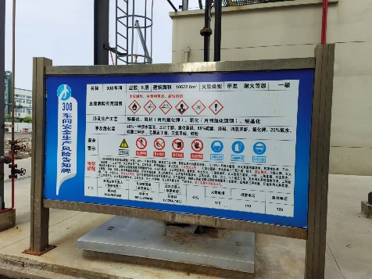
现场采样、检测时间 | 2022.4.24-4.26
现场采样、检测人员 | 陈晓雷、曾杰 | 企业陪同人 |  | 林祁堇
现场采样、检测图像证明 |   

